A Kutatómunka Információs Eszközei
jegyzőkönyv

Székely Gellért Zsombor
2017.05.24.

Tartalomjegyzék

C fájl 1.

GnuPlot 1.

Cmake 1.

Jegyzőkönyv 2.

Források 2.

C fájl

A források pontban említett helyről használtam egy .c fájlt, amelyet átírtam, mert külön kellett belőle szedni a header-öket és a source-okat és ezeket külön mappában is kell tárolni. Emelett az eredeti fájlban globális változók voltak deklarálva, ezeket törölnöm kellett és újraírni, hogy a program mégis működjön. Továbbá a CMake 2.8.12-es verziója nem volt hajlandó a pow függvényt elfuttatni, így abból írtam egy sajátot.
A fájl lényege az, hogy egy Euler-lépés-sorral mérje a Hold pályáját a Föld körül és a mérési adatokat egy .dat fájlba írja bele.

GnuPlot

Külön csináltam egy doc mappát, amelyben írtam egy .plt fájlt, ami egy GnuPlot script, ez definiálja, hogy milyen plot-ot szeretnék kapni, illetve, hogy milyen formában. A script egyébként egy png fájlt generál a kapott adatsorból.

A kapott png:

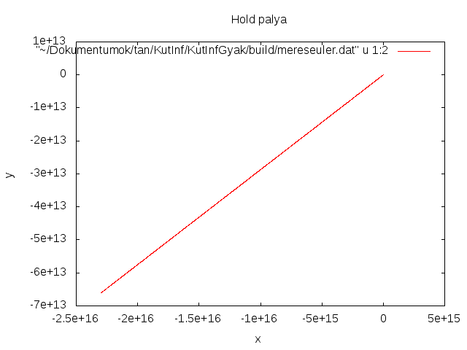

CMake

Először felépítettem a mappa rendszert, majd minden mappába, amely nem source vagy header fájlt tartalmazott, írtam egy CMakeLists.txt fájlt. Ezek tartalmazzák a Cmake, mint karmester számára, hogy mit kell csinálnia. A gyökérmappában (KutInfGyak) található az első CmakeLists.txt, így először őt kezdi el nézni, majd szépen soronként – és aztán CMakeLists-enként halad tovább. Itt adódott némi probléma a globálist változók miatt, de ezt a C fájl pontban ismertetett módon megoldottam. A Források pontban az 1. link az, ami alapján megoldottam a pow függvény nem működését.

1.

Jegyzőkönyv

A jegyzőkönyvet LaTex helyett OpenOffice-ban írtam, mert ezt jobban tudom használni és gyorsabban is. A jegyzőkönyv tartalmazza a kötelező adatokat.

Források

1. https://stackoverflow.com/questions/25525536/write-pow-function-without-math-h-in-c
2. http://gpu.wigner.mta.hu/en/laboratory/teaching/research_work/Session2_IDE.pdf
3. https://github.com/Wigner-GPU-Lab/Teaching?files=1

2.

